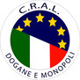 | Cral Agenzia  Dogane e Monopoli  C.F. 97697320014
 : 011. 31166107 - cell. 335/7024783
info@craldogane.it - intercraldpa@virgilio.it
www.craldogane.it
Corso Sebastopoli, 3 - 10134 Torino

Il Circolo, in qualità di R.L., e titolare della card, per accesso e acquisto presso i punti vendita del gruppo, da delega al sig/ra ……………………………. …..……………………
per competenza, con validità 2016

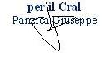

Italia card attivate nel Piemonte (Verbano Cusio Ossola) Veneto (Padova)

Piemonte
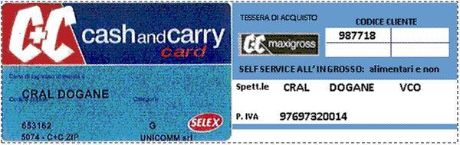

Veneto: da inserire cards

